河北大学《数学模型》实验 实验报告
班级专业 | 信安2 | 姓名 | 张悄 | 学号 | 20161101240
实验地点 | C1-228 | 指导老师 | 王苗 | 成绩
实验项目 | 加工奶制品的生产计划
（要求：正文按小四号宋体排版；写清楚每一项的内容;文件命名示例：数模实验报告-计算机1班-2000011111-张三-第1次）
一、实验目的

二、实验要求
1. 求解报告（ 求解报告（ 求解报告（ SolveSolve Solve ）。
2. 灵敏性分析报告（ 灵敏性分析报告（ 灵敏性分析报告（ 灵敏性分析报告（ Range RangeRange
三、实验内容
- 打开LinGo
- 修改“选项…”（Options…）在出现的选项框架中，选择General Solver（通用求解器）选项卡，修改2个参数：Dual Computations（对偶计算）设置为：Prices and Ranges（计算对偶价格并分析敏感性）Model Regeneration（模型的重新生成）设置为：Always（每当有需要时）点击OK退出。
- 在模型窗口输入模型
Model:
max =72*x1+64*x2;
[milk] x1+x2<50;
[time] 12*x1+8*x2<480;
[cpct] 3*x1<100;
End
（4）求解模型
运行菜单LINGO/Solve。
选择LINGO/Solve
（5）灵敏性分析
点击模型窗口。选择 LINGO/Ranges LINGO/RangesLINGO/Ranges LINGO/

四、实验结果及其分析
求解报告：
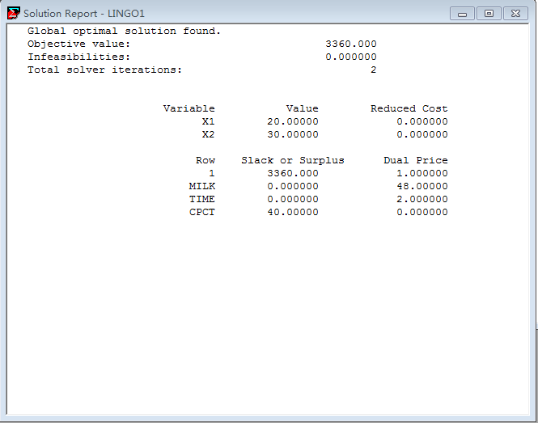
全局模型的最优解为3360，迭代次数为2次，最优解为x1=20,x2=30

灵敏性分析报告：
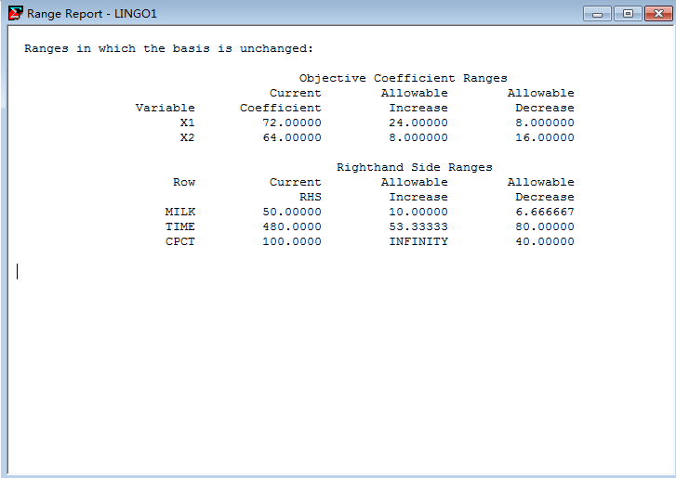
上图中Current Coefficient对应额Allowable Increase和Allowable Decrease给出了在最优值不变条件下目标函数系数的允许范围：x1:(64,96) x2:(48,72)。
前图中Dual Price表示每增长一单位的x1,x2对应的最优值得变化情况，即影子价格。上图中Current RHS对应的Allowable Increase和Allowable Decrease给出了影子价格有意义下约束右端项的限制范围。

一、实验目的

二、实验要求
1. 求解报告（Solve）
2. 灵敏性分析报告（Range）
三、实验内容
- 打开LinGo
- 修改“选项…”（Options…）在出现的选项框架中，选择General Solver（通用求解器）选项卡，修改2个参数：Dual Computations（对偶计算）设置为：Prices and Ranges（计算对偶价格并分析敏感性）Model Regeneration（模型的重新生成）设置为：Always（每当有需要时）点击OK退出。
- 在模型窗口输入模型
model:
max=24*x1+16*x2+44*x3+32*x4-3*x5-3*x6;
4*x1+3*x2+4*x5+3*x6<600;
4*x1+2*x2+6*x5+4*x6<480;
x1+x5<100;
x3-0.8*x5=0;
x4-0.75*x6=0;
end
（4）求解模型
运行菜单LINGO/Solve。
选择LINGO/Solve
（5）灵敏性分析
点击模型窗口。选择 LINGO/Ranges LINGO/RangesLINGO/Ranges LINGO/

四、实验结果及其分析
求解报告：
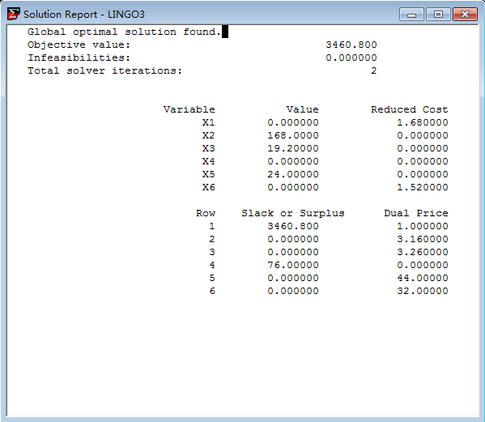
全局模型的最优值为3460.8，最优解为：x1=0,x2=168,x3=19.2,x4=0,x5=24,x6=0。

灵敏性分析报告：
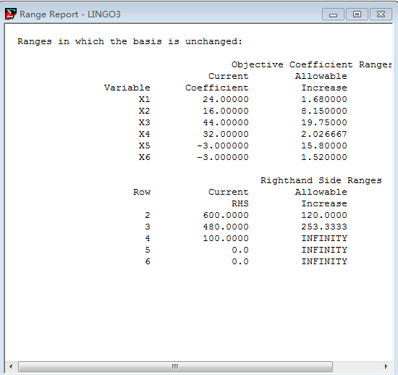
上图中Current Coefficient对应额Allowable Increase和Allowable Decrease给出了在最优值不变条件下目标函数系数的允许范围：x1:(64,96) x2:(48,72)。
前图中Dual Price表示每增长一单位的x1,x2对应的最优值得变化情况，即影子价格。上图中Current RHS对应的Allowable Increase和Allowable Decrease给出了影子价格有意义下约束右端项的限制范围。

